Informe semanal :

1. CAMUNDA:

Es una plataforma de flujo de trabajo y automatización de decisiones.

Puede operar modelos implementados en producción y permitir a los usuarios ejecutar las tareas de flujo de trabajo que se les asignan.

Proporciona un motor de flujo de trabajo compatible con el BPMN y un motor de decisiones compatible con DMN.

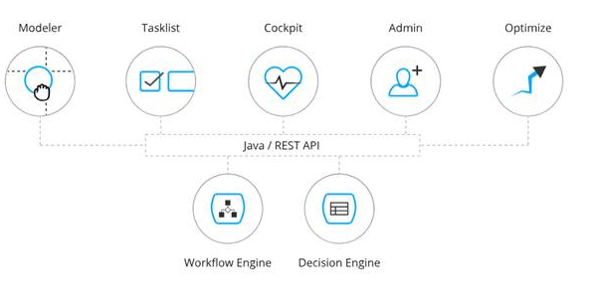

BPMN Workflow Engine:

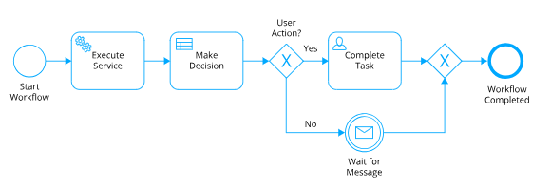
- Incluye soporte para orquestación de microservicios y gestión de tareas humanas.
- Puede funcionar embebido en una aplicación Java (tiene un starter Spring Boot).
- Soporta la mayoría del estándar BPMN 2.0.
- Ofrece un API REST para arrancar procesos, completar tareas, etc.
- Ofrece un API Java para simplificar su manejo.
- Es un motor de alto rendimiento con funcionalidad muy interesantes como cacheo, gestión de la concurrencia, savepoints, etc.

- Soporta persistencia en diferentes bases de datos relacionales.
- Ofrece funcionamiento en clústering con balanceo de carga.
- Diferencia entre modo «runtime» (lo necesario para ejecutar) e «histórico» (para informes, auditoría, etc.).

Motor de Reglas DMN:
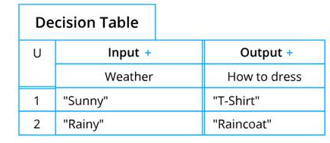

- Ofrece un API/REST para consultar reglas

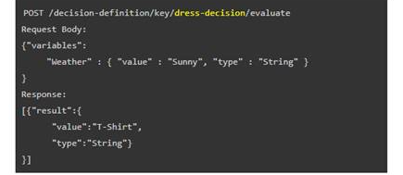

Modeler :

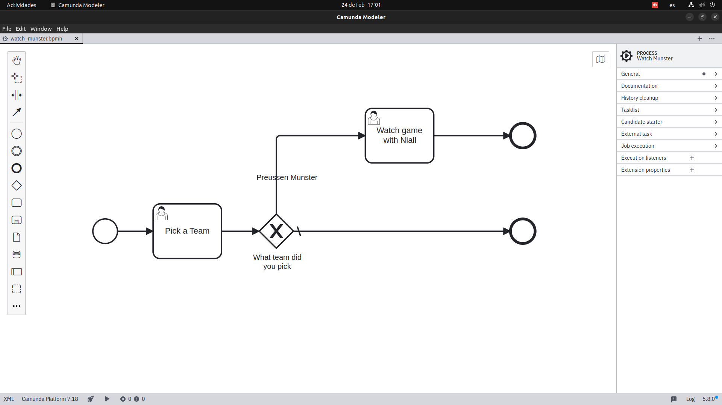

TaskList
- Se trata de una aplicación web lista para usar que permite a los usuarios finales trabajar en las tareas que se les asignan.
- El Engine crea tareas basadas en el modelo BPMN, y asigna estas a los usuarios definidos en el modelo.
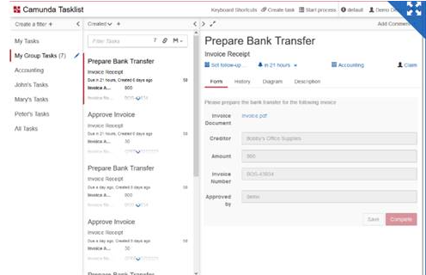
- El Engine crea tareas basadas en el modelo BPMN, y asigna estas a los usuarios definidos en el modelo.

Cockpit
- Permite monitorizar flujos de trabajo y decisiones en producción para descubrir, analizar y resolver problemas técnicos.
- Es una herramienta muy interesante para las operaciones de procesos técnicos.

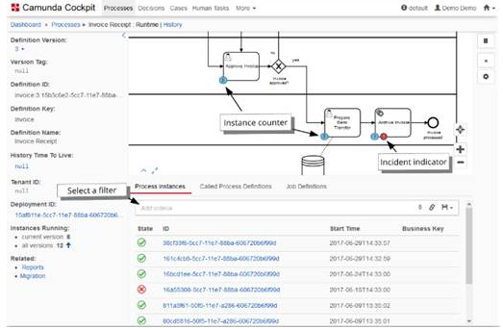
Administración :
Permite administrar la aplicación web y los usuarios de la API REST, asignando grupos, permisos, integrando con un LDAP para la administración de usuarios, etc.
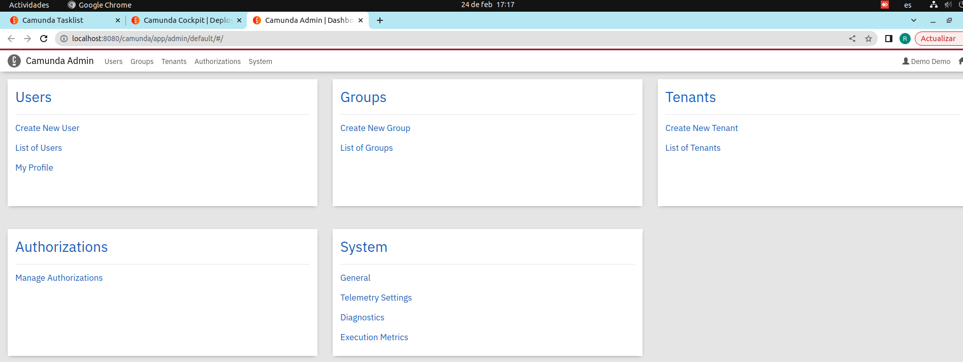
Optimize:
- Permite crear informes y organizarlos en un cuadro de mando.
- Permite configurar alertas y mapas de calor, identificar cuellos de botella, etc.
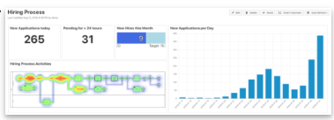

2. Puesta en práctica
- Camunda Modeler:
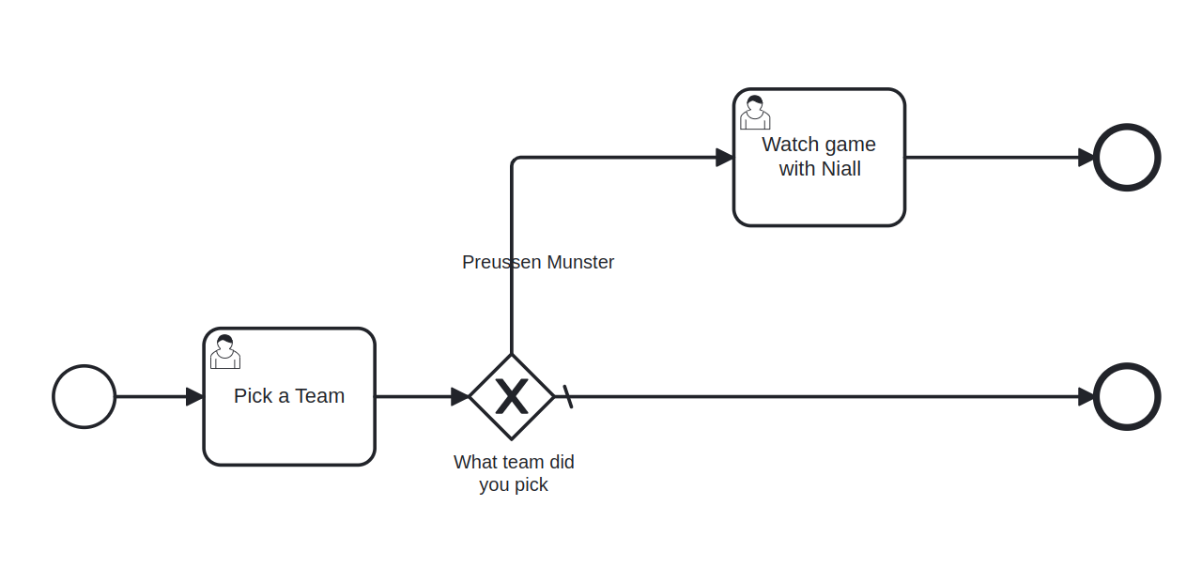
- Operaciones desde Postman:
https://docs.camunda.org/manual/7.18/reference/rest/
  - Create:

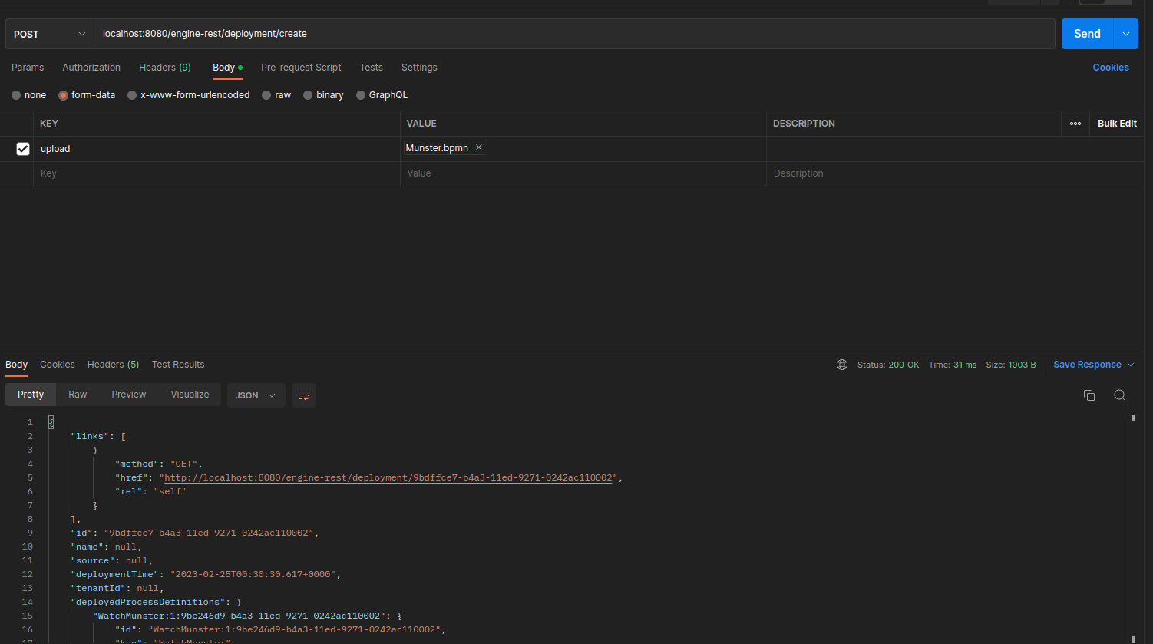
  - Deploy:
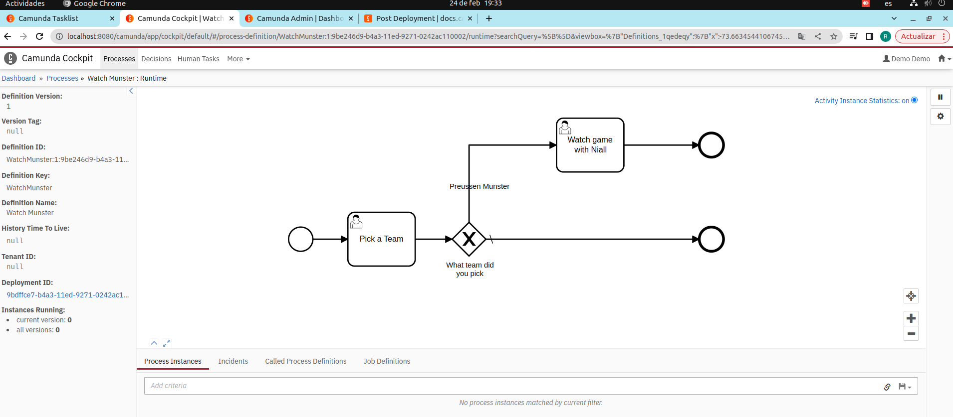
  - Iniciando proceso:

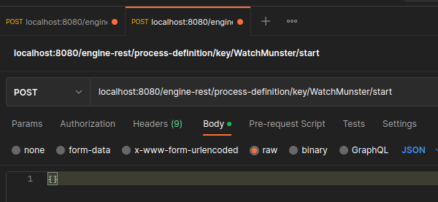
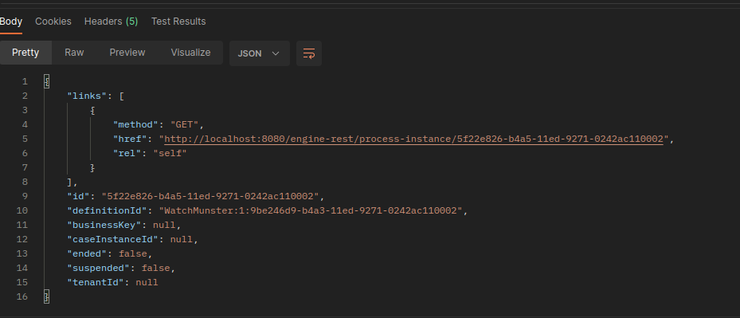
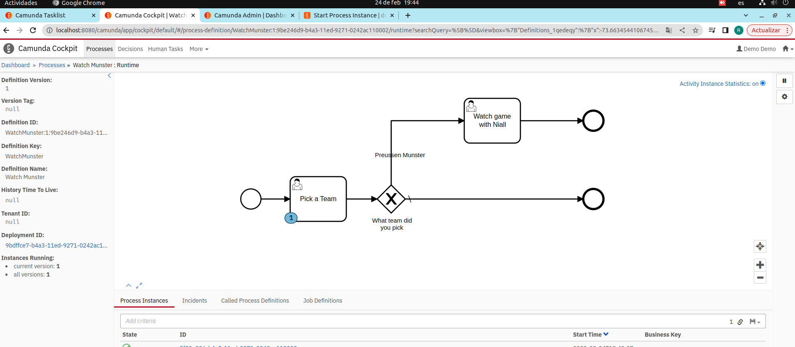
  - Ejecutando una query
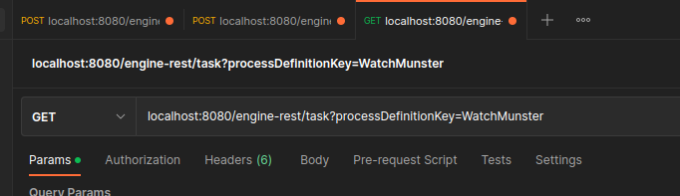

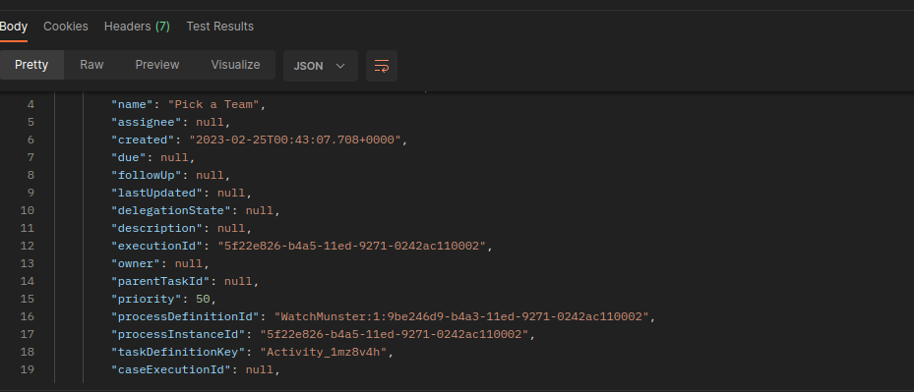

  - Completar tarea:

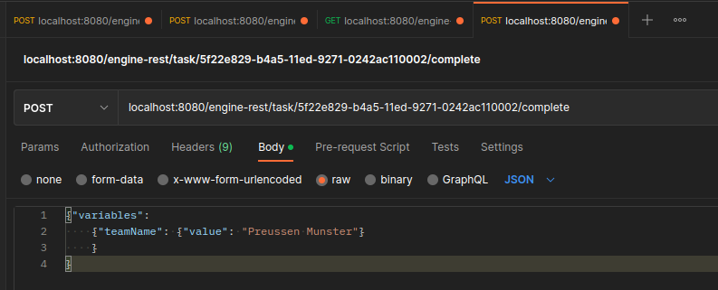
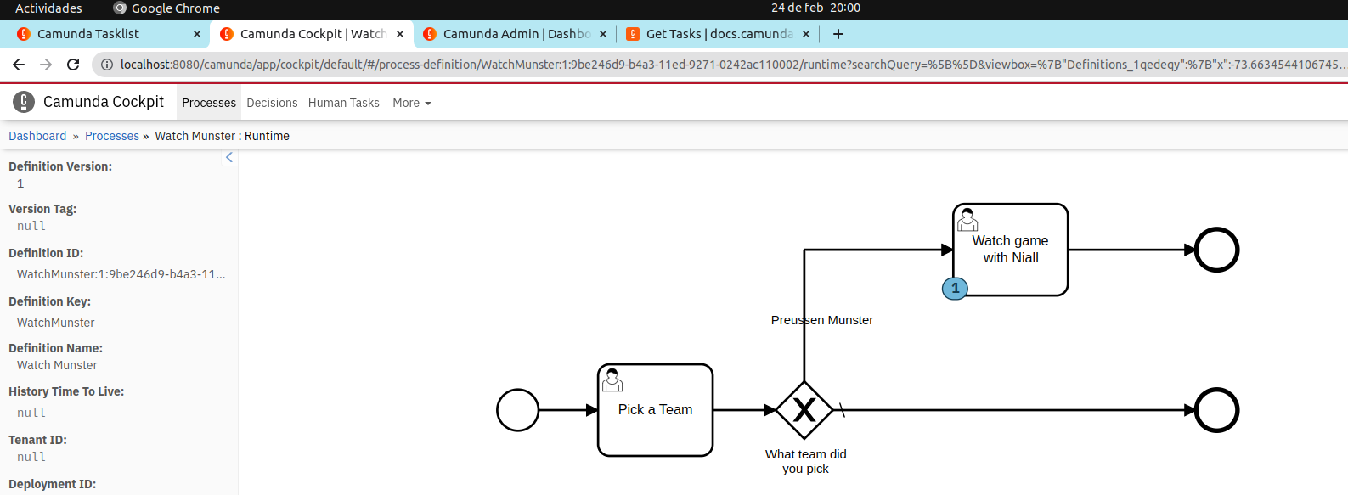

3. Consideraciones del Camunda
- Instalación:
  - Camunda Platform 7 Run / Camunda Camunda Platform 7 Enterprise
  - Camunda Modeler
- Use en un principio Camunda Platform 7 Run, para elaborar y poner en practica lo aprendido; para usar el API java, para esto era necesario adicionar un plugin ya que no era compatible el dado por defecto.
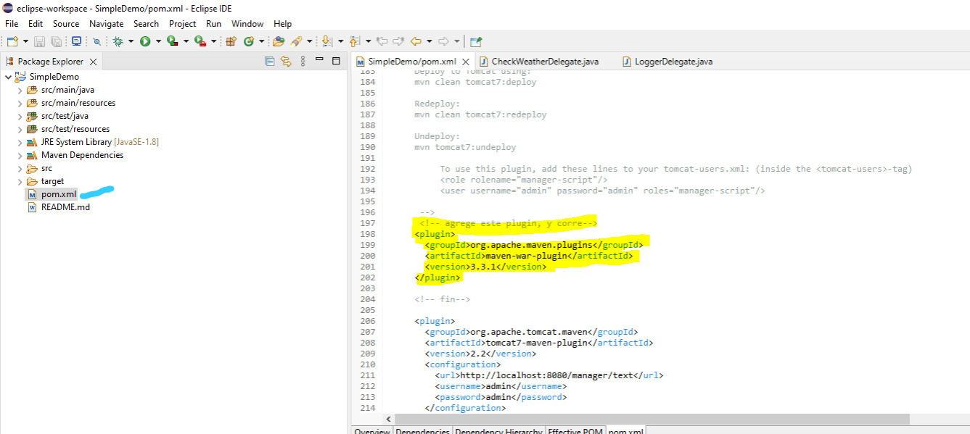
- Sin embargo aun haya hecho el build (.war) no se pudo hacer el deploy, esto debido a que no era posible hacerlo con el Camunda Platform 7 Run, pero que si lo es con el Camunda Platform 7 Enterprise.
- Finalmente levante una imagen de Camunda Platform 7 en el docker, y realizar otras pruebas; quedando pendiente hacer pruebas de la API Java en esta.
- Docker:
  - docker pull camunda/camunda-bpm-platform:latest
  - docker run -d --name camunda -p 8080:8080 camunda/camunda-bpm-platform:latest

despues, abrir el navegador con la siguiente url :
http://localhost:8080/camunda-welcome/index.html

Objetivos de la semana:
- Tener claro el alcance de los proyectos para la creación de los procesos de negocio.
- Crear proceso de negocio para el proyecto de “cuenta de personas”.
- Crear proceso de negocio para el proyecto de “calidad de aire”.
- Elaborar data no real para simular ambos procesos de negocio en base a un evento de nifi.
- Investigar el alcance del modelo de negocio

